**ARTÍCULO CIENTÍFICO**

**DEEP LEARNING**

# INTRODUCCIÓN

A través de este artículo se busca dar a conocer que es y para qué sirve Deep Leaarning.

# IDEA

Deep Learning es un aprendizaje profundo, o redes neuronales profundas, son una seria de algoritmos que buscan imitar el proceso que realiza el cerebro humano.

# DATOS INTERESANTES

**● I**nvestigador Kunihiko Fukushmo, Es uno de los pioneros en el campo de las redes neuronales y se ha dedicado a modelar las redes neuronales del cerebro desde 1965.

En 1979, inventó el "neocognitron", que es una CNN profunda (red neuronal convolucional) y adquiere la capacidad de reconocer patrones visuales a través del aprendizaje.

McCulloch y Pitts dio origen a los modelos conexionista definiendo formalmente la neurona en 1943 como una maquina binaria con varias entradas y salidas.

• 1959 Widrow Teoría sobre la adaptación neuronal y el Adaline (Adaptative Linear Neuron) y el Madaline (Multiple Adaline). Es la primera aplicación de las redes a problemas reales: filtros adaptativos para eliminar ecos en las líneas telefónicas.

• 1962, Rosemblatt El Perceptrón es un identificador de patrones ópticos binarios, y salida binaria. Dio lugar a regla de aprendizaje delta, que permitía emplear señales continuas de entrada y salida.

• 1969, Minsky y Papert una seria crítica del Perceptrón que dada su naturaleza lineal tenia bastantes limitaciones, provocó una caída en picado de las investigaciones y una época gris para las redes neuronales.

• 1977, Anderson Los Modelos de memorias asociativas. Investiga el autoasociador lineal brain-state-in-a-box

• Años 80, Rumelhart, McClelland & Hinton crean el grupo PDP (Parallel Distributed Processing). Como resultado de los trabajos de este grupo salieron los manuales con más influencia desde el trabajo descorazonador de Minsky y papera

• 1982, Hopfield elabora un modelo de red consistente en unidades de proceso interconectadas que alcanzan mínimos energéticos, aplicando los principios de estabilidad desarrollados por Grossberg.

• 1984, Kohonen Mapas de Kohonen, Este investigador fines desarrolló redes basadas en aprendizaje competitivo, con una idea nueva basada en la biología: Las unidades de procesos físicamente adyacentes aprenderán a representar patrones de entrada similares, así las neuronas de salida adyacentes identifican patrones similares.

• 1987, Grossberg El modelo ART (Adaptative Resonance Theory), estudia los principios de la estabilidad de redes neuronales.

• 1986, Hinton & Sejnowski, la máquina de Boltzmann, una red que usa la probabilidad para encontrar mínimos totales.

• 1987, Kosko los modelos BAM (Bi-directional Associative Memory.)

En la actualidad gracias a diversos grupos de investigación repartidos por universidades de todo el mundo, las redes neuronales han alcanzado una madurez muy aceptable y se usan en todo tipo de aplicaciones entre las que podemos citar:

Reconocimiento de patrones, voz y vídeo, Compresión de imágenes.  
Estudio y predicción de sucesos muy complejos (ej. La bolsa)  
Aplicaciones de apoyo a la medicina., todo tipo de aplicaciones que necesiten el análisis de grandes cantidades de datos, etc.

**¿Qué son las redes neuronales?**

El cerebro es uno de las cumbres de la evolución biológica, ya que es un gran procesador de información. Entre sus características podemos destacar, que es capaz de procesar a gran velocidad grandes cantidades de información procedentes de los sentidos, combinarla o compararla con la información almacenada y dar respuestas adecuadas. Además es de destacar su capacidad para aprender a representar la información necesaria para desarrollar tales habilidades, sin instrucciones explícitas para ello.

Los científicos llevan años estudiándolo y se han desarrollado algunos modelos matemáticos que tratan de simular su comportamiento. Estos modelos se han basado sobre los estudios de las características esenciales de las neuronas y sus conexiones.

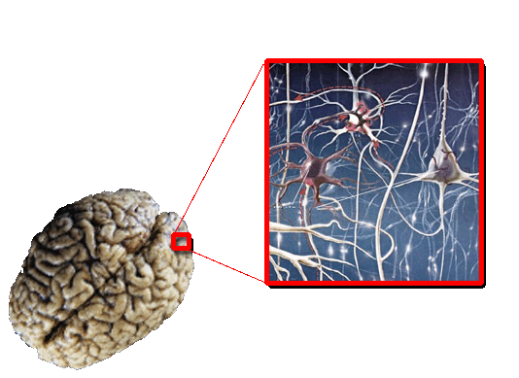

[**Tipos de Redes Neuronales**](http://www.redes-neuronales.com.es/tutorial-redes-neuronales/tipos-de-redes-neuronales.htm)**.**

[El Perceptron Simple.](http://www.redes-neuronales.com.es/tutorial-redes-neuronales/el-perceptron-simple.htm)

[La Red de Hopfield.](http://www.redes-neuronales.com.es/tutorial-redes-neuronales/red-de-hopfield.htm)

[El Perceptron Multicapa.](http://www.redes-neuronales.com.es/tutorial-redes-neuronales/el-perceptron-multicapa.htm)

[Red neuronal Competitiva Simple.](http://www.redes-neuronales.com.es/tutorial-redes-neuronales/red-neuronal-competitiva-simple.htm)

[Redes Neuronales Online ART1.](http://www.redes-neuronales.com.es/tutorial-redes-neuronales/redes-neuronales-online-ART1.htm)

[Redes Neuronales competitivas ART2.](http://www.redes-neuronales.com.es/tutorial-redes-neuronales/redes-neuronales-competitivas-ART2.htm)

[Redes neuronales autoorganizadas: Mapas de Kohonen.](http://www.redes-neuronales.com.es/tutorial-redes-neuronales/redes-neuronales-autoorganizadas-mapas-de-kohonen.htm)

**El perceptrón**

Es una red de alimentación directa, esto es la información fluye desde la capa de entrada hacia la capa de salida. Fue desarrollado por F. Rosenblatt hacia final de la década de los cincuenta basándose en la regla de aprendizaje de hebb y de los modelos de neuronas biológicas de McCulloch y Pitts.

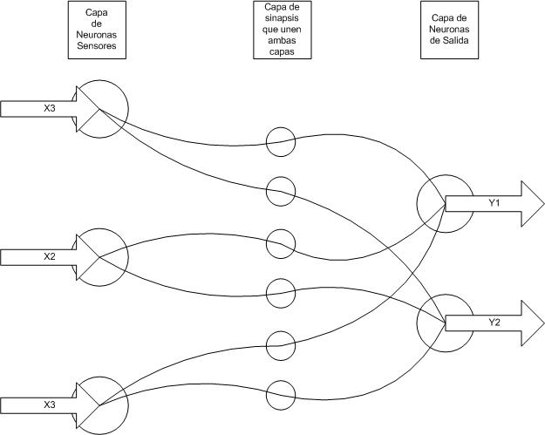

**El perceptrón simple**

Tiene una serie de limitaciones muy importantes. La más importante es su incapacidad para clasificar conjuntos que no son linealmente independientes.

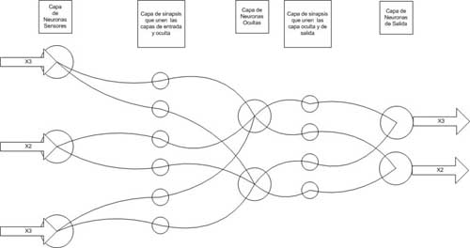

**Las redes de aprendizaje competitivo**

Se diferencian de las otras redes neuronales en que en las anteriores redes las neuronas colaboran en la representación de los patrones, sin embargo, en este tipo de redes cada neurona compite con las otras neuronas para representar los patrones.

**La red ART2**

Es una ampliación de la red art1 que admite valores reales, como la anterior red, sirve para clasificar patrones de manera no supervisada

La arquitectura de la red ART2 es la misma que la de la art1. Consta de dos capas: la capa de entrada de sensores y la capa de salida, que en un principio no tiene ninguna neurona, pero que según vamos entrenando la red, esta va formando grupos de patrones que clasifica en una categoría cuyo patrón representativo son los pesos de entrada de la neurona de la capa de salida.

**Mapas Kohonen**

La red de Kohonen pertenece a la categoría de redes no supervisadas, la diferencia con otras redes, es que las neuronas que representan patrones parecidos aparecen juntas en el espacio salida, este espacio puede ser unidimensional, una línea, bidimensional, un plano o N-dimensional. Es el propio diseñador de la red el que establece el espacio de salida que tendrá la red.

**Las grandes empresas como Google, Apple y Facebook ya utilizan el Deep Learning en sus productos**, haciendo que estos puedan interpretar el lenguaje humano, reconocer rostros o sugerir contenidos analizando los gustos y acciones de cada individuo.

**Jürgen Schmidhuber**

El padre de las redes neuronales: “La inteligencia artificial colonizará la galaxia”

Cuando era un adolescente, al alemán Jürgen Schmidhuber le encantaban los libros de ciencia ficción que cogía prestados en la biblioteca. Quería ser físico como su héroe, Albert Einstein, pero el objetivo que se marcó ya entonces le llevó por otros derroteros. “Siempre he querido construir una inteligencia de propósito general que llegara a ser más inteligente que yo mismo”

Autor o coautor de más de [300 **‘**papers’](https://www.researchgate.net/researcher/40000894_Juergen_Schmidhuber), Schmidhuber ha recibido este año un importante reconocimiento por sus contribuciones pioneras en redes neuronales por parte de la[IEEE Computational Intelligence Society](http://cis.ieee.org/award-recipients.html). Sin embargo, aún le queda trabajo por delante para alcanzar su gran meta. Hace un par de años, predijo que [en torno al 2050](http://www.kurzweilai.net/when-creative-machines-overtake-man) llegaría la famosa singularidad, a la que él prefiere llamar Omega

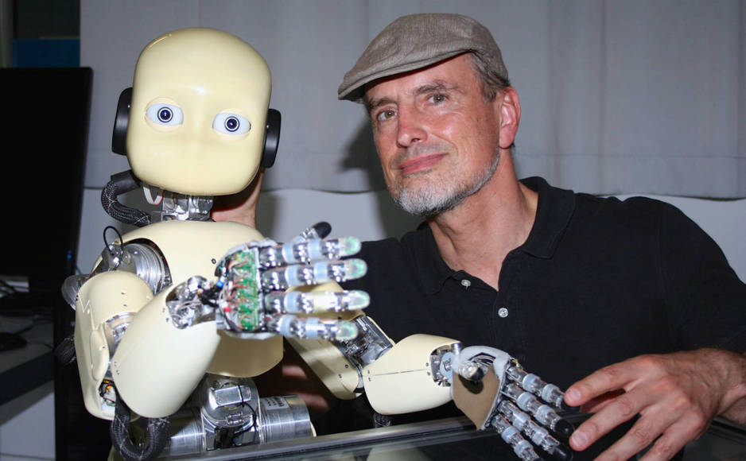

**Conclusión**

Deep Learning' no sólo ha impactado el tratamiento de imágenes, sino también el reconocimiento de voz, donde asistentes personales como Siri (propiedad de Apple), Alexa (de Amazon) u OK Google se basan en redes neuronales recurrentes.

En los últimos años el [Deep Learning](https://es.wikipedia.org/wiki/Aprendizaje_profundo) ha producido toda una revolución en el campo del [Machine Learning](https://relopezbriega.github.io/category/machine-learning.html), con resultados notables en todos los problemas de percepción, como ver y escuchar, problemas que implican habilidades que parecen muy naturales e intuitivas para los seres humanos, pero que desde hace tiempo se han mostrado difíciles para las máquinas. En particular, el [Deep Learning](https://es.wikipedia.org/wiki/Aprendizaje_profundo) ha logrado los siguientes avances, todos ellos en áreas históricamente difíciles del [Machine Learning](https://relopezbriega.github.io/category/machine-learning.html).

**Biografía**

[**https://relopezbriega.github.io/blog/2017/06/13/introduccion-al-deep-learning/**](https://relopezbriega.github.io/blog/2017/06/13/introduccion-al-deep-learning/)

**https://www.elconfidencial.com/tecnologia/2017-01-29/el-padre-de-las-redes-neuronales-las-inteligencias-artificiales-colonizaran-la-via-lactea_1322693/**

<https://www.xataka.com/robotica-e-ia/deep-learning-que-es-y-por-que-va-a-ser-una-tecnologia-clave-en-el-futuro-de-la-inteligencia-artificial>  
  
<http://la.nvidia.com/object/deep-learning-la.html>  
  
<http://searchdatacenter.techtarget.com/es/definicion/Aprendizaje-profundo-deep-learning>  
  
<http://www.indracompany.com/es/blogneo/deep-learning-sirve>  
  
<http://noticias.universia.es/ciencia-tecnologia/noticia/2017/08/30/1155334/deep-learning-aprendizaje-profundo-sirve.html>  
  
[http://www.eldiario.es/hojaderouter/tecnologia/software/moda-deep_learning-algoritmo-inteligencia_artificial_0_275772610.htm](http://www.eldiario.es/hojaderouter/tecnologia/software/moda-deep_learning-algoritmo-inteligencia_artificial_0_275772610.html)

<http://www.redes-neuronales.com.es/tutorial-redes-neuronales/historia-de-las-redes-neuronales.htm>

**Presentado a:** Ricardo Bermudez

**Por: Angelica Lopez, Jeisson Castiblanco.**

**Universidad tecnológica de Pereira**

**Presentado a:** Ricardo Bermudez

**Por: Angelica Lopez, Jeisson Castiblanco.**

**Universidad tecnológica de Pereira**